مستند معماری کامل ماژول تشخیص ناهنجاری
از کشف داده و نگاشت CSV تا قرارداد مدل، داشبورد

نسخه | ۱٫۰ — بر پایه پیاده‌سازی فعلی
دامنه | سامانه تشخیص ناهنجاری شبکه مبتنی بر PCAP
مخاطب | تیم فنی، ارزیاب معماری و بهره‌بردار سامانه
تاریخ | 18/06/1405
این گزارش از روی قراردادها و کدهای فعلی پروژه تولید شده است. نمودارهای داخل سند، مسیرهای پیاده‌سازی‌شده را نشان می‌دهند و صرفاً تصویر مفهومی نیستند.

۱. نمای کلان و اصول معماری ماژول
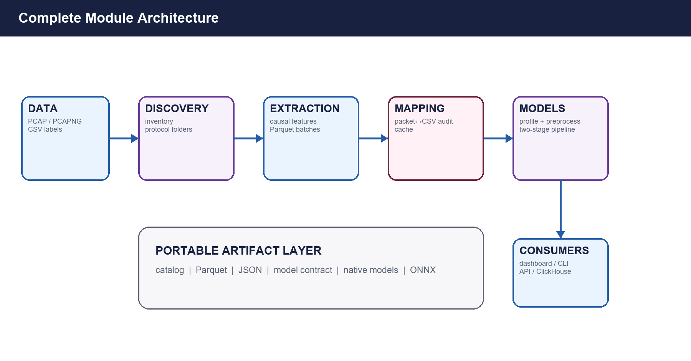
ماژول به مرزهای روشن تقسیم شده است: discovery، extraction، mapping، selection، preprocessing، modelling، storage و presentation. هر مرز artifact خود را می‌نویسد؛ مرحله بعدی به داده خام مرحله قبل وابسته نیست و فایل ذخیره‌شده را مصرف می‌کند.

شکل ۱ — معماری کامل و لایه artifact قابل انتقال
اصل | نتیجه
Parquet/JSON source of truth | داشبورد، ClickHouse و API مصرف‌کننده‌اند؛ lock-in ایجاد نمی‌شود.
Protocol separation | اضافه‌کردن protocol یا تحلیل یک protocol بدون قاطی‌شدن داده‌ها.
Immutable contracts | feature/model یک run در inference دقیقاً قابل تکرار است.
CPU-first | سازگاری با WSL، Ubuntu و server بدون GPU.

۲. کشف داده و inventory
ورودی فیزیکی
`datasets/inventory.py` پوشه‌های benign/attack/labels را طبق config مرور می‌کند، فایل‌های PCAP/PCAPNG مستقیم را پیدا می‌کند، protocol را از پوشه تعیین می‌کند و برای هر PCAP حمله candidate CSV می‌سازد. allowlist و override برای کنترل دقیق آزمون یا نام‌گذاری غیرهمسان وجود دارد.
خروجی `input-inventory.json` باید قبل از هر train بررسی شود: نام capture، protocol، مسیر PCAP، candidateهای CSV و علت حذف احتمالی در آن ثبت می‌شود. این فایل پاسخ می‌دهد آیا داده جدید واقعاً وارد سامانه شده است یا نه.
موجودیت | فیلدهای مهم | مصرف‌کننده
CaptureSource | path، protocol، split، capture name | extractor و catalog
AttackPair | attack PCAP، candidate CSV، protocol | dataset mapper
allowlist | نام capture مجاز | smoke/reprocess هدفمند
override | pair دستی PCAP/CSV | دیتاست با نام‌های ناهمسان

۳. استخراج feature از PCAP
مسئولیت extractor
`features/extractor.py` با Scapy پکت را می‌خواند، IP/port/payload/زمان را نرمال می‌کند، protocol واقعی را تشخیص می‌دهد و یک row پایه ایجاد می‌کند. سپس state causal flow، direction، timing، burst و host behavior را به row اضافه می‌کند. هیچ feature به آینده همان capture نگاه نمی‌کند.
برای capture بزرگ، extractor به‌صورت streaming کار می‌کند: row group Parquet نوشته می‌شود، state flow/host سقف دارد، memory کنترل می‌شود و progress انگلیسی در console و JSON ثبت می‌شود. برای smoke sample یکنواخت و قطعی گرفته می‌شود.
لایه | نمونه output
Packet | packet_length، payload_size، entropy، TCP flags
Flow | flow_duration، total packets/bytes، ratio، mean/std
Timing | inter-arrival، jitter، packet rate، hour/weekday cycles
Host behaviour | source rate، destination count، entropy، burstiness
Protocol parser | DNS/HTTP/Modbus/S7comm/SSH fields

۴. معماری mapping و cache برچسب
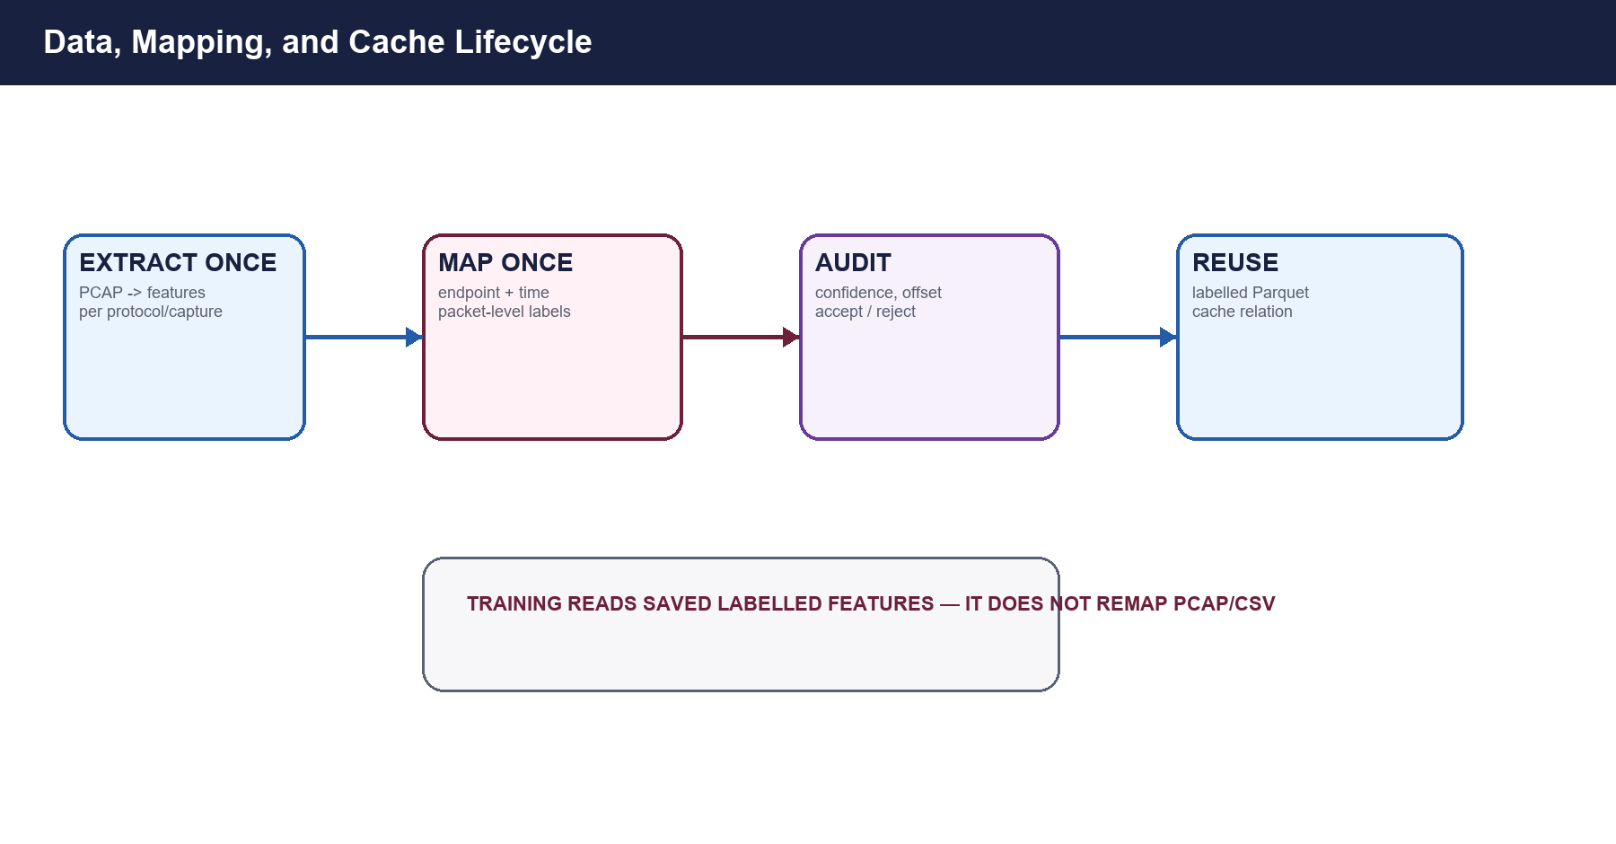
نگاشت بعد از extraction اجرا می‌شود و همان records ذخیره‌شده را می‌خواند؛ PCAP برای train مجدداً parse نمی‌شود. mapper schemaهای متفاوت CSV IT/OT را normalize می‌کند، endpoint/time سازگار را پیدا می‌کند، offset زمانی محتمل را audit می‌کند و label را در زمان هر packet attach می‌کند.

شکل ۲ — lifecycle استخراج، audit نگاشت، cache و استفاده بعدی
cache رابطه packet↔CSV را با signature منبع و policy نگه می‌دارد. cache mismatch باعث rebuild همان capture می‌شود، نه این‌که label با ترتیب row فرض شود. mapping پذیرفته‌شده و label معتبر دو مفهوم جدا هستند: یک capture پذیرفته‌شده می‌تواند packetهای unknown داشته باشد.
قانون | اثر
timestamp + endpoint evidence | کاهش اتصال اشتباه برچسب CSV به PCAP.
mapping audit | امکان رد رابطهٔ کم‌اعتماد قبل از train.
unknown حفظ می‌شود | عدم تبدیل packet بدون evidence به benign یا attack.
cache reuse | اجرای سریع‌تر و نتیجهٔ قابل تکرار در runهای بعدی.

۵. انتخاب feature و قرارداد preprocessing
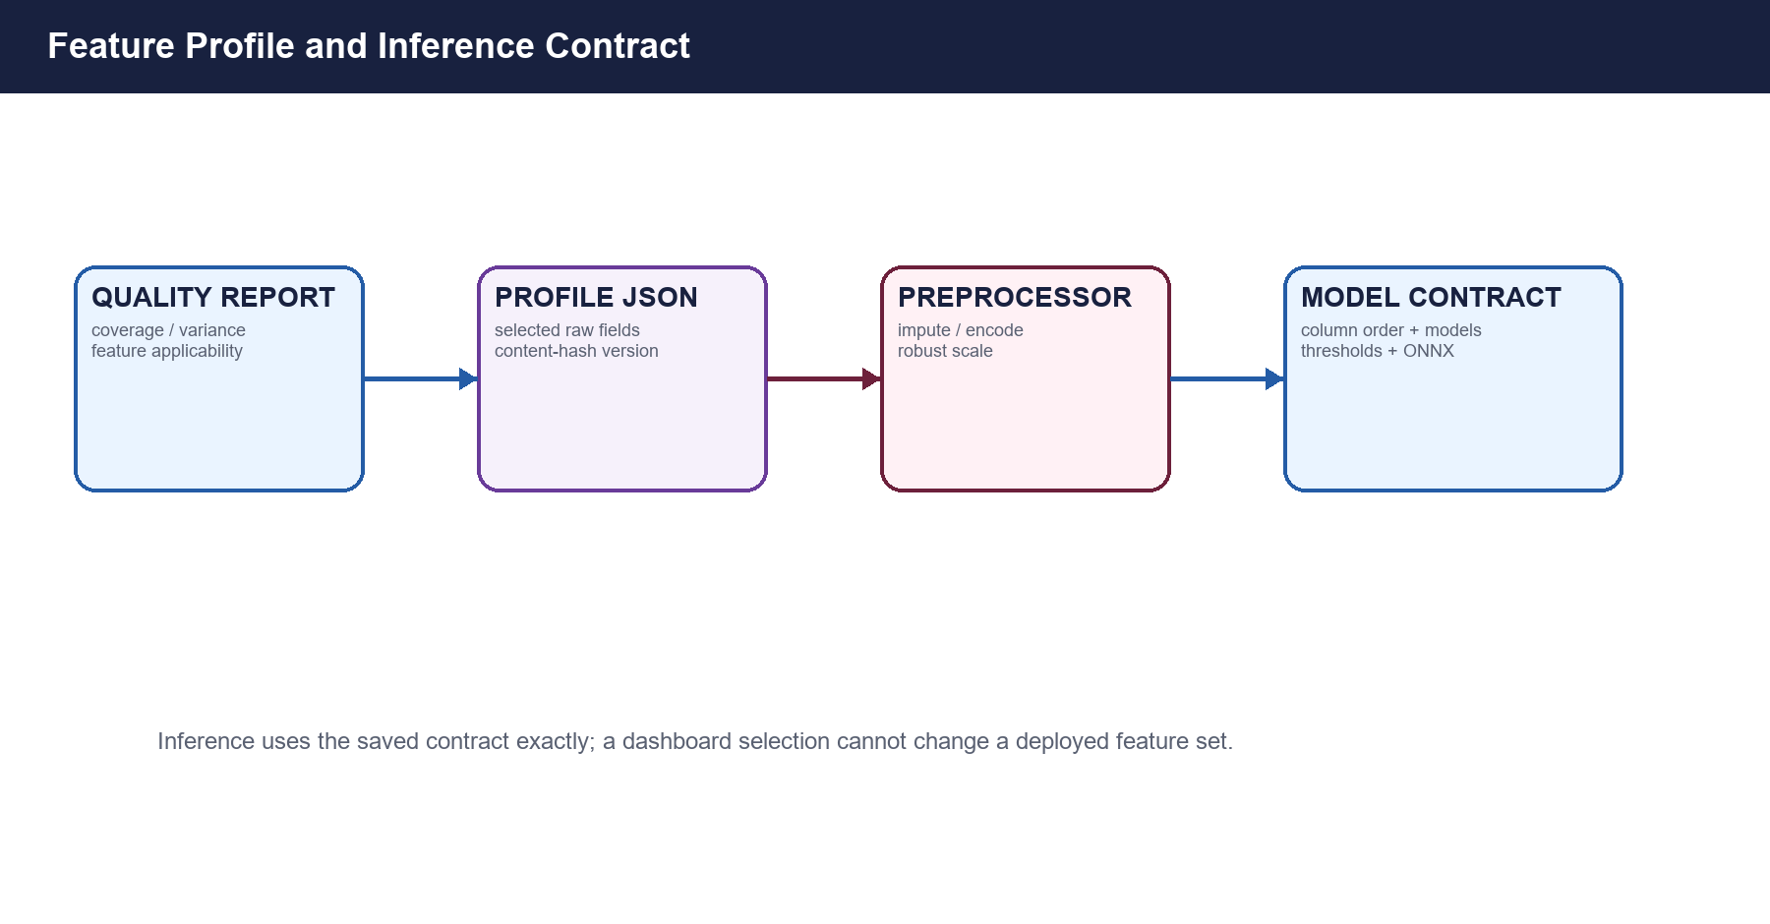
catalog featureها را با protocol، توضیح و cost ثبت می‌کند. `select analyze` وضعیت usable/constant/near_constant/low_coverage/not_observed/not_implemented را محاسبه می‌کند. کاربر پس از دیدن این evidence یک profile نسخه‌دار ایجاد می‌کند.

شکل ۳ — profile نسخه‌دار تا model contract inference
`preprocessing/pipeline.py` فقط روی training rows fit می‌شود. numericها impute و robust-scale، categoryها محدود و one-hot encode می‌شوند. manifest تمام featureهای انتخابی، حذف‌شده، vocabulary، مدل columnهای transform‌شده و ترتیب آن‌ها را ثبت می‌کند.
artifact | چرا مهم است؟
profile JSON | انتخاب feature کاربر و نسخهٔ آن.
quality report | دلیل قابل دفاع برای نگه‌داشتن یا حذف feature.
pipeline.joblib | خود transformation فیت‌شده.
manifest JSON | schema و column order مورد انتظار مدل.
model-contract.json | اتصال profile/preprocessor به مدل deploy شده.

۶. pipeline مدل، ارزیابی و خروجی تحلیلی
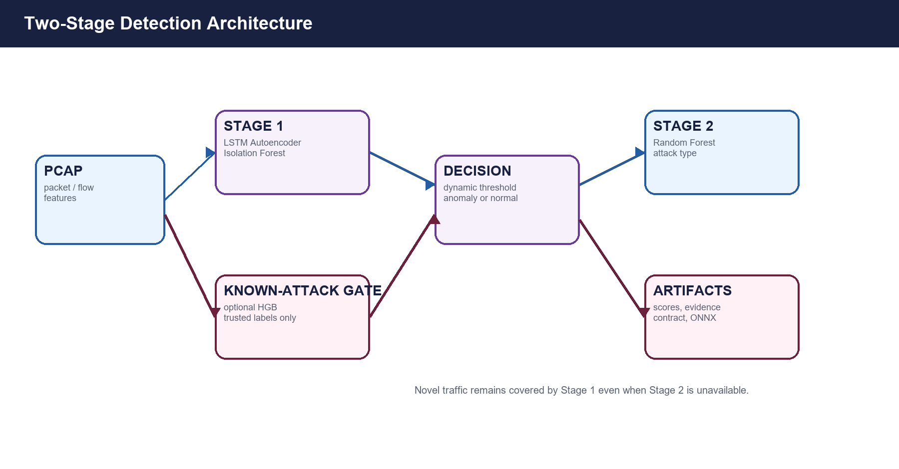
پس از فریز feature contract، مدل دومرحله‌ای اجرا می‌شود. Stage 1 normal-only LSTM-AE و Isolation Forest را fit می‌کند، threshold را روی normal calibration می‌سازد و در صورت label captureهای کافی گیت supervised سبک را اضافه می‌کند. Stage 2 نوع حمله را فقط برای anomaly candidateها پیش‌بینی می‌کند.

شکل ۴ — pipeline مدل در مرز ماژول
هر خروجی تحلیلی بیرون از dashboard نیز وجود دارد: score پکت، evidence feature، history LSTM، readiness و metric RF، prediction end-to-end، latency، threshold sensitivity و resource usage. dashboard همان Parquet/JSONها را visual می‌کند.
خروجی | کاربرد سیستم دیگر
scores.parquet | سامانهٔ alert، SIEM یا پروندهٔ incident.
feature-evidence.parquet | توضیح انسانی/گزارش SOC.
end-to-end-predictions.parquet | نتیجهٔ normal/anomaly/type برای API یا DB.
model-contract.json | بارگذاری امن مدل در worker inference.
training-summary.json | نمایش KPI و رصد release مدل.

۷. ذخیره‌سازی artifact و ClickHouse
منبع حقیقت
`storage/artifacts.py` ابتدا artifact را به‌صورت فایل محلی می‌نویسد و در `catalog/artifacts.parquet` ثبت می‌کند. این انتخاب باعث می‌شود تغییر یا قطع ClickHouse، مسیر extraction/train/inference را متوقف نکند. schema hash و description به مصرف‌کننده برای اعتبارسنجی کمک می‌کنند.
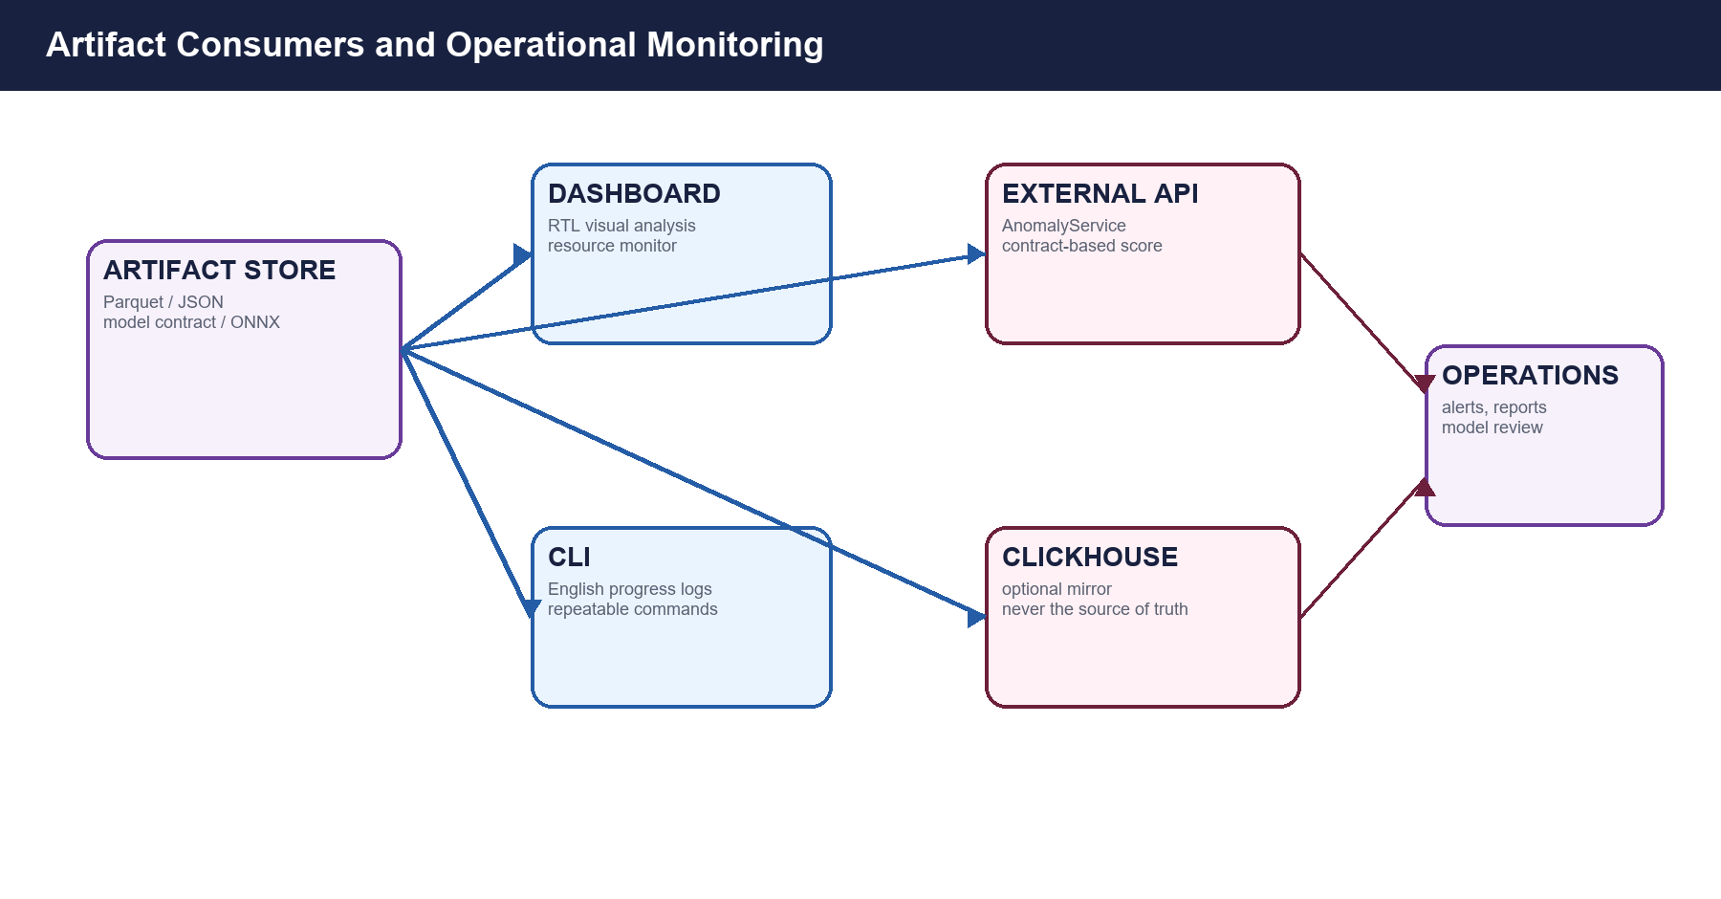
ClickHouseMirror فقط وقتی در config فعال شود ساخته می‌شود. data frameهای artifact را به جدول‌های سازگار mirror می‌کند، اما هیچ pipeline برای خواندن حیاتی به آن وابسته نیست. credential با environment variable خوانده می‌شود، نه از source code.

شکل ۵ — مصرف artifactها توسط dashboard، CLI، API و ClickHouse

۸. داشبورد، API، CLI و مانیتورینگ
`dashboard/workbench.py` یک workbench فارسی RTL است. تحلیل کلی و per-protocol، نمودارهای mapping/feature/model، جدول‌های evidence، نمودار pipeline، download artifact، live training monitor و resource monitor در این لایه است. dashboard با انتخاب run و protocol فقط فایل‌های local را می‌خواند.
`cli.py` همان قابلیت‌ها را بدون dashboard عرضه می‌کند و logهای طولانی را انگلیسی نگه می‌دارد تا برای terminal/server قابل پردازش باشند. `service.py` façade برنامه‌نویسی است که برای product دیگر، API داخلی یا batch worker مناسب است.
رابط | ورودی | خروجی
CLI | path/config/options | artifact path، summary و event log.
Dashboard | artifact root و انتخاب اپراتور | نمودار/جدول/دانلود بدون تغییر source data.
AnomalyService | PCAP/profile/model artifact | pathهای صریح model/scores/metrics.
ClickHouse | mirror اختیاری frameها | table برای query سازمانی، نه truth اصلی.

۹. استقرار، عملیات و assurance کیفیت
استقرار Linux/WSL
پروژه با Python 3.11/3.12 و `uv` قابل اجرا است. برای server بدون اینترنت، binary `uv`، Python runtime، uv cache/wheelhouse و کل پوشه پروژه از Windows/WSL منتقل می‌شود، سپس `uv sync --offline --frozen` اجرا می‌شود. runtime پیش‌فرض CPU است.
سیاست منابع
`runtime.cpu_workers`، `memory_limit_gb`، `capture.streaming_*` و `models.max_source_rows` مرزهای اجرای سنگین را کنترل می‌کنند. extraction تمام داده می‌تواند disk-backed باشد، درحالی‌که model fit با sample نماینده و محدود انجام می‌شود. progress دوام‌دار مانع انتظار بدون اطلاع کاربر می‌شود.
تست و تغییر امن
• تست protocol parser، mapping، cache، selection، preprocessing، مدل‌ها و dashboard در `tests/` جدا شده‌اند.
• افزودن protocol مستلزم parser، feature catalog، config، تست و راهنمای جدید است.
• تغییر schema artifact باید هم‌زمان writer، catalog، dashboard reader و integration guide را به‌روز کند.
• قبل از release مدل، mapping audit، normal holdout FPR و capture-held-out attack metrics باید بازبینی شوند.

